**Grupo temático:**

**TÍTULO EM LETRA MAIÚSCULA, FONTE *TIMES NEW ROMAN*, TAMANHO 12, ESPAÇO ENTRELINHAS SIMPLES, EM NEGRITO, CENTRALIZADO**

**SOBRENOME, Nome Autor[1],**

**SOBRENOME, Nome Co-autor[2],**

**SOBRENOME, Nome Co-autor[3]**

**SOBRENOME, Nome (assessor pedagógico)[4]**

**RESUMO:** O resumo é elemento obrigatório constituído de uma sequência de frases objetivas e não uma enumeração de tópicos, no mesmo idioma do trabalho, não se deve ultrapassar a 200 palavras, sintetizando o tema em questão, objetivo do estudo, a metodologia e as considerações finais. Deve-se evitar frases longas e não se recorre a citações ou uso de qualquer tipo de ilustração (gráfico, tabela, fórmulas). Esse resumo deve ficar na primeira página na Fonte *Times New Roman* 10, espaçamento simples (1,0) e justificado. Para as palavras-chave recomendamos um parágrafo único com 3 (três) a 5 (cinco) palavras separadas por ponto-e-vírgula, com a primeira letra de cada palavra em maiúsculo e finalizadas por ponto, conforme exemplo abaixo.

**Palavras-chave:** Relato de Experiência; Metodologia; Normas; Desfazendo.

**1 INTRODUÇÃO**

Contextualizar a temática do trabalho, trazer informações que o justifique, bem como definir claramente o/s objetivo/s do trabalho.

**2 METODOLOGIA**

O texto deverá apresentar e descrever a metodologia do PUFV (Pergunta exploratória, território, expedição investigativa, tema do projeto, Índices (inicial, formativo) articulação com o currículo e comunidade de aprendizagem).

**3 RESULTADOS E DISCUSSÕES**

Descrição dos resultados do trabalho, contribuições que este deixa para o campo científico/acadêmico e ou área de estudo. Este espaço é reservado para incluir fotos tabelas, figuras e quadros conforme as normativas a seguir:

Tabelas, Figuras e Quadros: Na parte superior da figura, tabela e quadro é destinado ao seu número e o título. O título deve apresentar a primeira letra maiúscula e a demais minúsculas. No interior destes deve-se usar a fonte *Times New Roman*, 10pt.. No rodapé é destinado a fonte, conforme exemplo apresentado a seguir:

Figura 1 - Expedição investigativa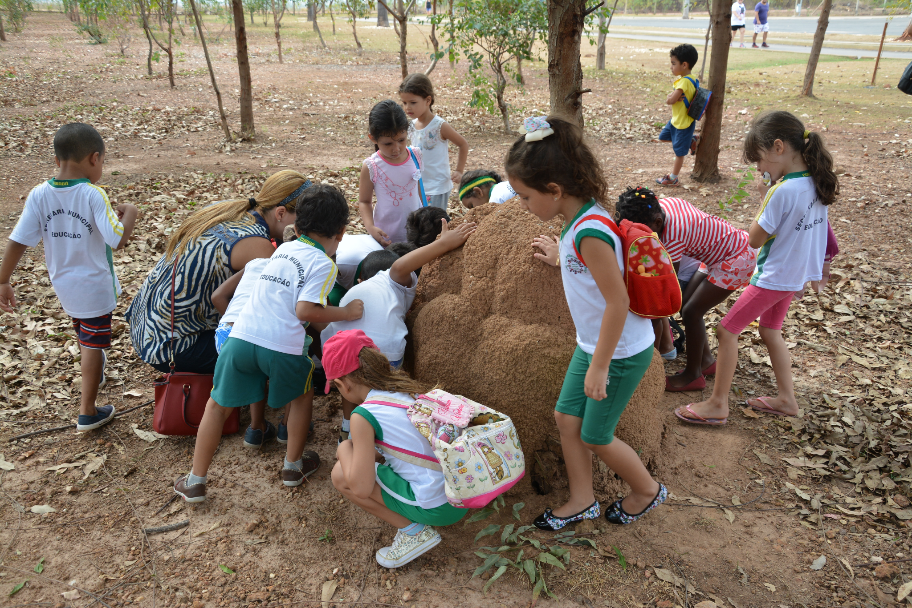

Fonte: https://www.cuiaba.mt.gov.br/conteudo/18228/

**4 CONCLUSÃO/ CONSIDERAÇÕES FINAIS**

Essa seção está destinada à apresentação das conclusões/considerações finais em atendimento aos objetivos do trabalho**.**

**5 REFERÊNCIAS**

Seguir as normas da ABNT.

As referências devem conter, exclusivamente, as obras citadas, por ordem alfabética de sobrenome do autor.Todos os autores citados devem constar nas referências e vice-versa. Usar a fonte *Times New Roman* tamanho 12, alinhado à esquerda, espaçamento simples para cada referência, separando as diferentes referências por um espaço.

SOBRENOME, Nome Abreviado. Título: subtítulo. Edição. Local de publicação: Editora, data de publicação da obra.

Exemplos de referências de livros e artigos:

SOBRENOME, Nome. **Título:** subtítulo. *In*: SOBRENOME, Nome do Autor do Capítulo. **Título do capítulo:** subtítulo. Edição, Editora, cidade da editora, ano.

BANDEIRA, Lourdes Maria; ALMEIDA, Tânia Mara Campos de. **Vinte anos da Convenção de Belém do Pará e a Lei Maria da Penha.** Revista Estudos Feministas – UFSC, v. 23, p. 501-517, 2015.

BARASUOL, E. **Burnout e Docência: sofrimento na inclusão**. 2.ed., Três de Maio: SETREM. 2005.

Exemplos de referências de sites:

BRASIL. **Constituição da Republica Federativa do Brasil, 1988**. Disponível em:<<http://www.planalto.gov.br/ccivil_03/constituicao/ConstituicaoCompilado.htm>>. Acesso em: 20 Out. 2015.

______. **Sistema Único de Saúde.** Brasília: CONASS, 2007. Disponível em: <<http://bvsms.saude.gov.br/bvs/publicacoes/colec_progestores_livro1.pdf>>. Acesso em: 21 Out. 2015.

______. **Direito ao mais alto patamar de saúde física e mental.** Brasília: Coordenação Geral de Educação em SDH/PR, Direitos Humanos, Secretaria Nacional de Promoção e Defesa dos Direitos Humanos, 2013.

______. **Lei 8.080, de 19 de setembro de 1990**. Dispõe sobre as condições para a promoção, proteção e recuperação da saúde, a organização e o funcionamento dos serviços correspondentes e dá outras providências. Disponível em: <<http://www.planalto.gov.br/ccivil_03/Leis/L8080.htm>>. Acesso em: 20 Out. 2015.

RIO GRANDE DO SUL. **Secretaria de Políticas para as Mulheres**. Disponível em: <http://www2.spm.rs.gov.br>. Acesso em 22 mar. 2017.

SOUZA, Mércia Cardoso De et al. **A Convenção Interamericana para Prevenir, Punir e Erradicar a Violência Contra a Mulher (Convenção de Belém do Pará) e a Lei Maria da Penha**. **Âmbito Jurídico,** Rio Grande, XIII, n. 77, jun 2010. Disponível em:<<http://www.ambitojuridico.com.br/site/index.php?n_link=revista_artigos_leitura&artigo_id=7874>>. Acesso em 18 mar. 2017.

1. Formação, Escola, Município/RS e e-mail
2. Formação, Escola, Município/RS e e-mail
3. Formação, Escola, Município/RS e e-mail
4. Formação, Instituição, Município/RS e e-mail